**M2.851 -**

**BRAIS SANTOS NEGREIRA**

**JORGE ÁLVAREZ GRACIA**

**Aula: M2.851**

1. **Contexto.** Explicar en qué contexto se ha recolectado la información. Explicar por qué el sitio web elegido proporciona dicha información.
2. **Título.** Definir un título que sea descriptivo para el dataset.
3. **Descripción del dataset.** Desarrollar una descripción breve del conjunto de datos que se ha extraído. Es necesario que esta descripción tenga sentido con el título elegido.
4. **Representación gráfica.** Dibujar un esquema o diagrama que identifique el dataset visualmente y el proyecto elegido.

**Profesor**: La pregunta 4 hace referencia a realizar un esquema gráfico (p.ej. utilizando iconos que identifiquen las diferentes entidades que han participado en la generación del dataset, entidades que puedan hacer uso de los datos, indicando mediante flechas los flujos de información, etc. ) de forma que a simple vista una persona que no tenga conocimiento del proyecto pueda hacerse una idea de qué va a través del dibujo realizado.

**Entiendo que sería como un diagrama de flujo.**

1. **Contenido.** Explicar los campos que incluye el dataset, el periodo de tiempo de los datos y cómo se ha recogido.
2. **Agradecimientos.** Presentar al propietario del conjunto de datos. Es necesario incluir citas de análisis anteriores o, en caso de no haberlas, justificar esta búsqueda con análisis similares. Justificar qué pasos se han seguido para actuar de acuerdo a los principios éticos y legales en el contexto del proyecto.

**Profesor**: La pregunta 6 hace referencia a un "mini estado del arte" indicando algunos estudios o análisis que se hayan realizado en base a los datos contenidos en el dataset/sitio web elegido, con el objetivo de justificar la utilidad de los datos extraídos. Dependiendo del sitio web elegido puede ser difícil encontrar dichos estudios o análisis, por eso, en el caso de no encontrarlos, se propone que incluyáis algunos estudios o análisis con datos similares.

**Entiendo que sería estudios del propio sitio web.**

1. **Inspiración.** Explicar por qué es interesante este conjunto de datos y qué preguntas se pretenden responder. Es necesario comparar con los análisis anteriores presentados en el apartado 6.
2. **Licencia.** Seleccionar una de estas licencias para el dataset resultante y justificar el motivo de su selección:
   * Released Under CC0: Public Domain License.
   * Released Under CC BY-NC-SA 4.0 License.
   * Released Under CC BY-SA 4.0 License.
   * Database released under Open Database License, individual contents under Database Contents License.
   * Other (specified above).
   * Unknown License.
3. **Código.** Adjuntar en el repositorio Git el código con el que se ha generado el dataset, preferiblemente en Python o, alternativamente, en R.
4. **Dataset.** Publicar el dataset obtenido*(*)* en formato CSV en Zenodo con una breve descripción. Obtener y adjuntar el enlace del DOI.

Primero te inscribes.

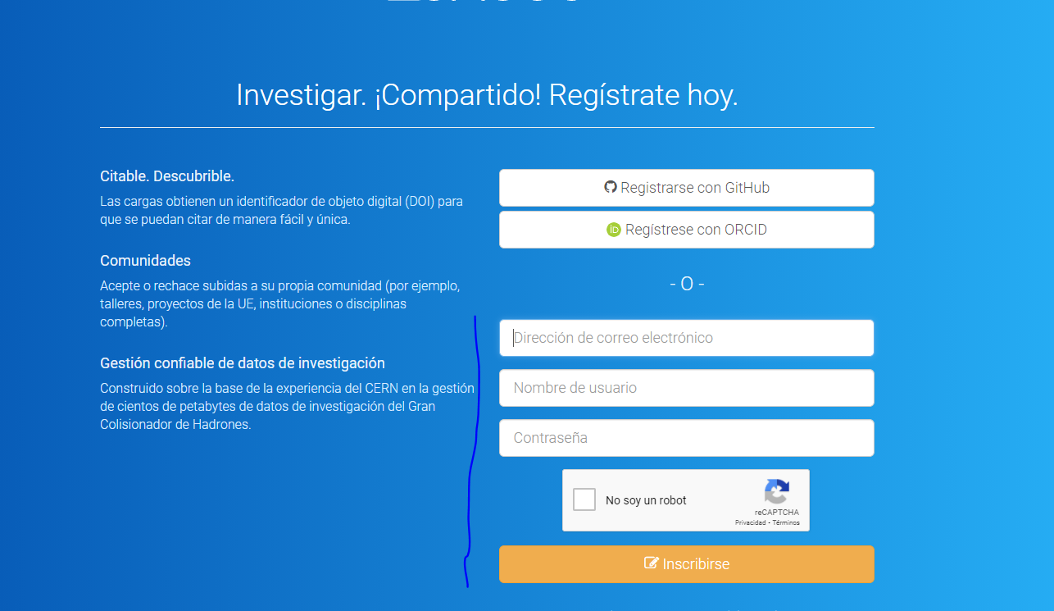

Luego, confirmas en tu correo tu cuenta de Zenodo

Después puedes subir el dataset.

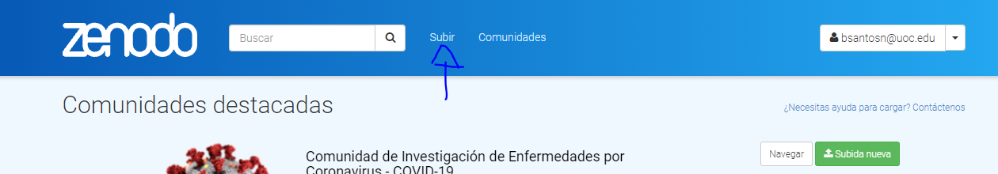

|  |  |
| --- | --- |
| **Contribuciones** | **Firma** |
| Investigación previa | Integrante 1, Integrante 2 |
| Redacción de las respuestas | Integrante 1, Integrante 2 |
| Desarrollo del código | Integrante 1, Integrante 2 |

Enlace Video

Enlace Repositrio